Atividade: ***Teorias Atômicas***

* O aluno deverá realizar a **atividade abaixo** *e* **realizar uma pesquisa sobre: A importância da Tabela Periódica para o ensino da Química.**
* Os dois trabalhos deverão ser enviados para o e-mail: [professoranataliasfreitas@gmail.com](mailto:professoranataliasfreitas@gmail.com) no dia: 12/9.

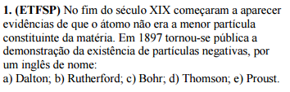

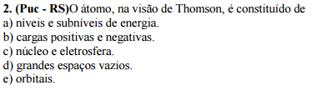

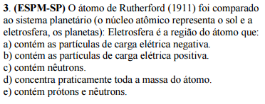

4

